Kreisvolkshochschule
Uelzen/Lüchow - Dannenberg

Auf den Spuren von
Werner Bergengruen

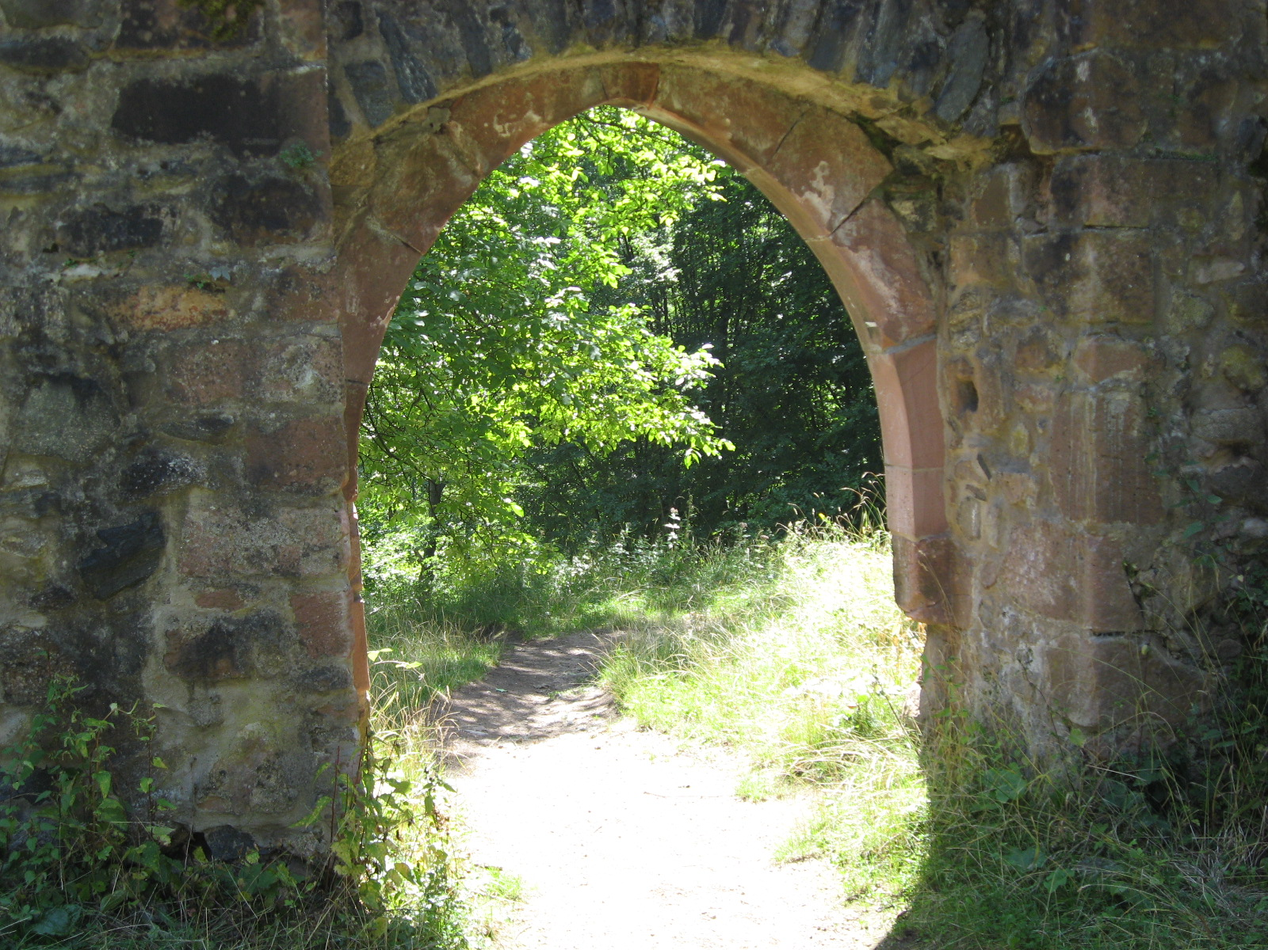
Heinz Ober Pixelio.de

vom 22. bis 24. September 2017

3- tägige Busreise

Die Reise berührt zahlreiche Orte, die im „Buch Rodenstein“ von Werner Bergengruen auftauchen. Einige Erzählungen sollen während der Busfahrt zum Vortrag kommen. Das beginnt schon mit der ersten Station, dem Hofgut Rodenstein, das u.a. in den „Zwillingen aus Frankreich“ und der „Geschichte der drei Hopfenhändler“ erwähnt wird. „Rudolf von Rodenstein und die wilden Weibchen“ begegnen uns auf dem Wildenweibchenstein. Fränkisch-Crumbach ist gleich sechsmal Gegenstand von Erzählungen. Und natürlich fehlen auch nicht die Schlösser Reichenheim, Fürstenau und Erbach. Die Burgruine Rodenstein selbst und der gegenüberliegende Schnellertsberg sind Dauer-Gegenstand im „Buch Rodenstein“. Michelstadt, wo wir Quartier beziehen, steht im Zentrum der schaurig-schönen Novelle „DieSteine“. Lützelbach taucht auf in der „Magd im Felsenhaus“ und die Burgruine Lindenfels gibt die Kulisse u.a. für die Novelle „Die Zigeuner und das Wiesel“.(Nähere Angaben zur erwähnten Literatur sind zu erfragen bei: kontakt@werner-bergengruen-gesellschaft.de)

- Tag, Freitag 22.09.2017
Morgens beginnt Ihre Fahrt per Bus von Uelzen und Lüchow nach Fränkisch- Crumbach (ca. 7,5 Stunden Busfahrt).
Zunächst nehmen Sie im Hofgut Rodenstein ein gemeinsames Mittagessen ein. Das Hofgut Rodenstein liegt malerisch unterhalb der Burgruine Rodenstein. Die Lage, das Ambiente und die hervorragende Küche machen das Hofgut zum überregional bekannten Ausflugsziel.
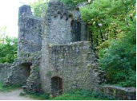
Anschließend erleben Sie eine Führung durch Fränkisch-Crumbach. Sie sehen u.a. den historischen Ortskern mit dem Herrenhaus der Familie von Gemmingen-Hornberg, das Pretlack´sche Schloss, Fachwerkfassaden sowie die romanische Pfarrkirche aus dem 13. Jahrhundert. Außerdem besichtigen Sie die Burgruine Rodenstein, welche im Jahr 1240 erbaut wurde. Die Burg Rodenstein ist die „Sagenburg“ des Odenwaldkreises; die Burg und ihre Bewohner sind Gegenstand zahlreicher Sagen und einer Fülle literarischer Bearbeitungen geworden.
Unweit der Burg kommen Sie zum Wildweibchenstein, einer markanten Felsformation aus Granitblöcken im Wald. Der Sage nach sollen hier einst zwei wilde Frauen in einer Höhle gewohnt haben.
Danach fahren Sie weiter nach Reichelsheim. Hier besichtigen Sie das Schloss Reichenheim, eine 700 Jahre alte Burganlage. Später kommen Sie in Michelstadt an und beziehen Ihr Hotel.

City Hotel Mark Michelstadt (3 Sterne)
Friedrich-Ebert-St. 83, 8564720 Michelstadt
Telefon: 06061-70040 www.cityhotel-markmichelstadt.de

Gemeinsames Abendessen im Hotel, anschließend Kurzvortrag von Karl-Heinz Müller, Langgässer-Gesellschaft Darmstadt: Einige Anmerkungen zu Bergengruens „Buch Rodenstein“.

- Tag, Samstag 23.09.2017
Nach dem Frühstück erleben Sie eine 1,5-stündige Stadtführung durch die von Fachwerk geprägte Altstadt von Michelstadt. Lassen Sie sich durch die verwinkelten Gassen führen und die geschichtsträchtigen Sehenswürdigkeiten präsentieren. Hierbei erkunden Sie das 1484 erbaute Rathaus, erfahren Wissenswertes über den Diebsturm, die historische Kellerei, die Synagoge und vieles mehr.
Danach fahren Sie zum Schloss Fürstenau im Ortsteil Steinbach. Zum Schutz seiner Besitzungen erbaute Kurmainz gegen 1250 eine Wasserburg. Heute zählt die gesamte noch bewohnte Schlossanlage zu den schönsten deutschen Burgen und Schlössern. Sie besichtigen den imposanten Schlosshof.
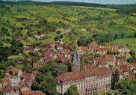
Anschließend führt Sie die Reise weiter nach Erbach. Hier wird man Ihnen bei einer 1-stündigen Stadtführung durch die Altstadt den sehenswerten historischen Lustgarten, die Orangerie sowie das beeindruckende Barockschloss der Grafen zu Erbach-Erbach präsentieren. Tauchen Sie ein in die bewegte Geschichte der Stadt, in der wertvolles Elfenbein einst für Bürger und Adelige gleichermaßen große Bedeutung hatte.
Es folgt eine Führung im Schloss Erbach. Hinter den dicken Mauern des Erbacher Schlosses mit seiner neobarocken Fassade scheinen die Uhren stehen geblieben zu sein. Erleben Sie eine Reise durch die einzigartigen Gräflichen Sammlungen, deren Grundstein Graf Franz I. zu Erbach-Erbach (1754-1823) legte.
Außerdem sehen Sie den Schöllenbacher Altar in der Hubertuskapelle, einer der schönsten spätgotischen Werke kirchlicher Kunst im Mittelrheingebiet.
Am Nachmittag erreichen Sie die Gemeinde Lützelbach, Hier unternehmen Sie eine kleine (geführte) Wanderung entlang des Limes. Auf den Spuren der Römer tauchen Sie in den Wäldern von Lützelbach in ein Stück Geschichte ein.
Insgesamt 8 Turmstellen sowie das Numeruskastell Lützelbach, auch Lützelbacher Schlösschen genannt, warten darauf, von Ihnen erkundet zu werden.
Später kehren Sie in Ihr Hotel in Michelstadt zurück und nehmen das gemeinsame Abendessen ein. Danach unterhält sie mit Balladen der Odenwälder Liedsänger Burkhard Engel.

- Tag, Sonntag 24.09.2017
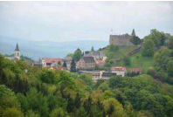
Nach dem Frühstück Check out im Hotel.

Bevor Sie die Rückreise antreten, fahren Sie nach Lindenfels, die „Perle des Odenwaldes“.
Sie erleben eine Stadtführung, bei welcher Sie auch die Burgruine Lindenfels besichtigen. Von dort aus können Sie einen herrlichen Blick in den Odenwald genießen, dem ehemaligen Jagdgebiet der Nibelungen. Danach treten Sie Ihre Heimreise nach Uelzen und Lüchow an.

-Programmänderungen vorbehalten-

Leistungen
- Busfahrt ab/an Lüchow und Uelzen laut Programm mit einem beauftragten Busunternehmen
- 2 Übernachtungen/ Frühstück im „City Hotel Mark Michelstadt“ (3 Sterne)
- 1 Mittagessen (Tellergericht) im Hofgut Rodenstein
- 2 Abendessen im Hotel (einheitliche 3-Gang-Menüs)
- Stadtführung durch Fränkisch-Crumbach, Besichtigung der Burgruine Rodenstein u. Wildweibchenstein
- Eintritt und Führung Schloss Reichelsheim
- 1,5-stündige Stadtführung Michelstadt
- Besichtigung des Schlosshofes von Schloss Fürstenau
- 1-stündige Stadtführung in Erbach
- Eintritt und Führung im Schloss Erbach und Schöllenbacher Altar
- Geführte Wanderung in Lützelbach
- Stadtführung in Lindenfels inkl. Besichtigung der Burgruine
- Infomaterial, Lesungen, Abendveranstaltungen

Reiseleitung: Almke Matzker-Steiner
Reisepreis pro Person
386,00 € Doppelzimmer
35,00 € Einzelzimmerzuschlag

Weitere Informationen und Anmeldungen bei der:
Kreisvolkshochschule Uelzen/Lüchow-Dannenberg
Veerßer Str.2, 29525 Uelzen
Telefon: 0581–97649–0, Fax: 0581–97649–20
E-Mail: http://www.allesbildung.de

F 110 19 05
Hiermit melde ich mich verbindlich für die 3-tägige Studienreise „Auf den Spuren von Werner Bergengruen“
vom 22. – 24. September 2017 an.
Name:

Vorname:

Straße:

Plz/Ort:

Telefon:

E-Mail:

Geburtsdatum:

Einzelzimmer: Ja/Nein
Doppelzimmer mit:

Datum, Unterschrift:

Kostenfreier Storno bis 27.07.2017

